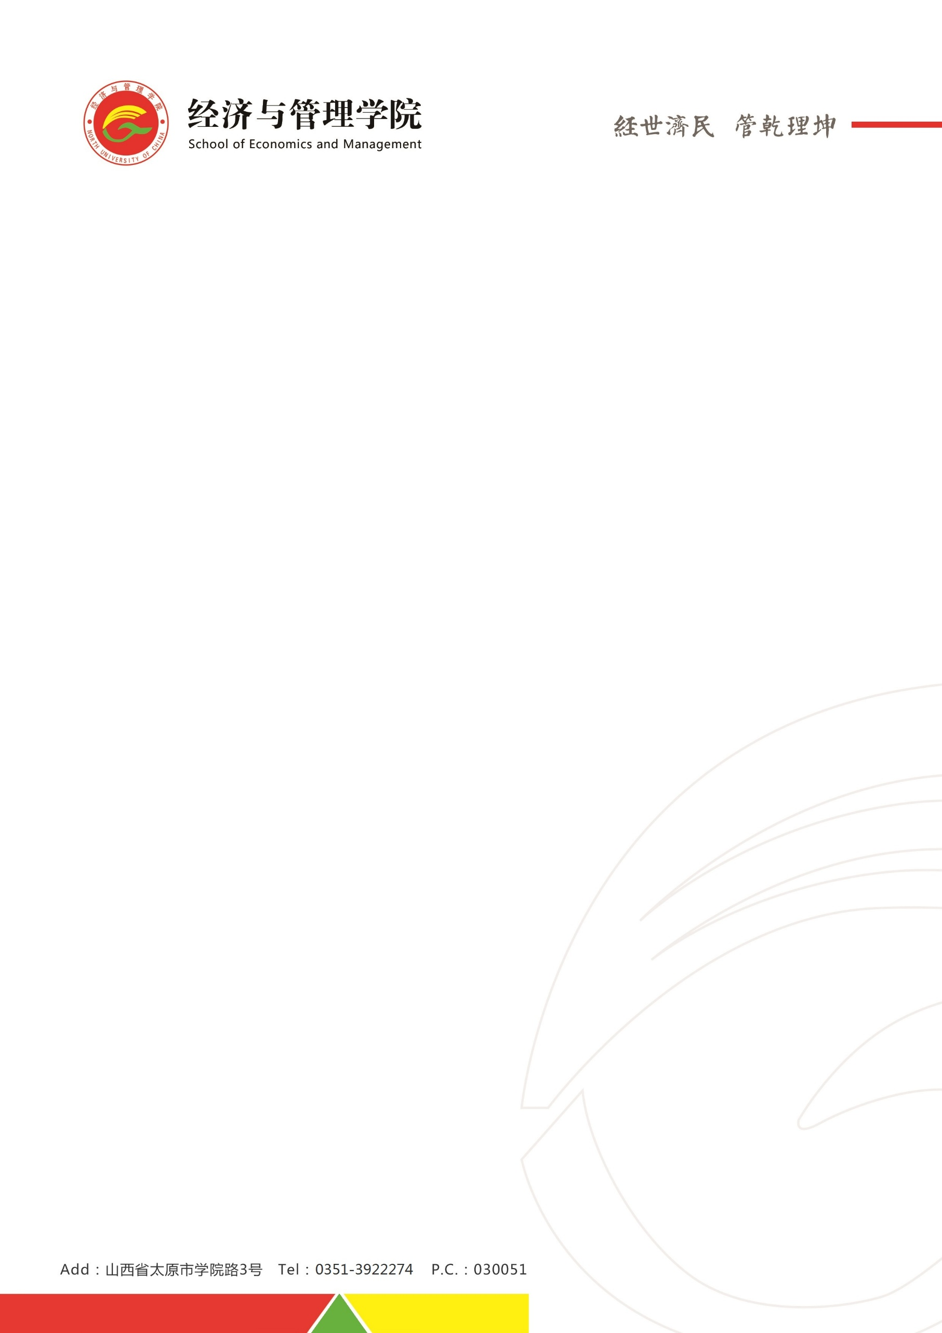

在读证明

小龙女（女，1996 年 08 月 01 日出生），于 2014年6月参加全国统一高考，现为我校 经济与管理学院市场营销(2013) 专业 14 级学生，普通全日制本科，学制四年，该生学号为 14090641XX，预计于2018年7月毕业。

特此证明。

中北大学经济与管理学院教务科

年 月 日